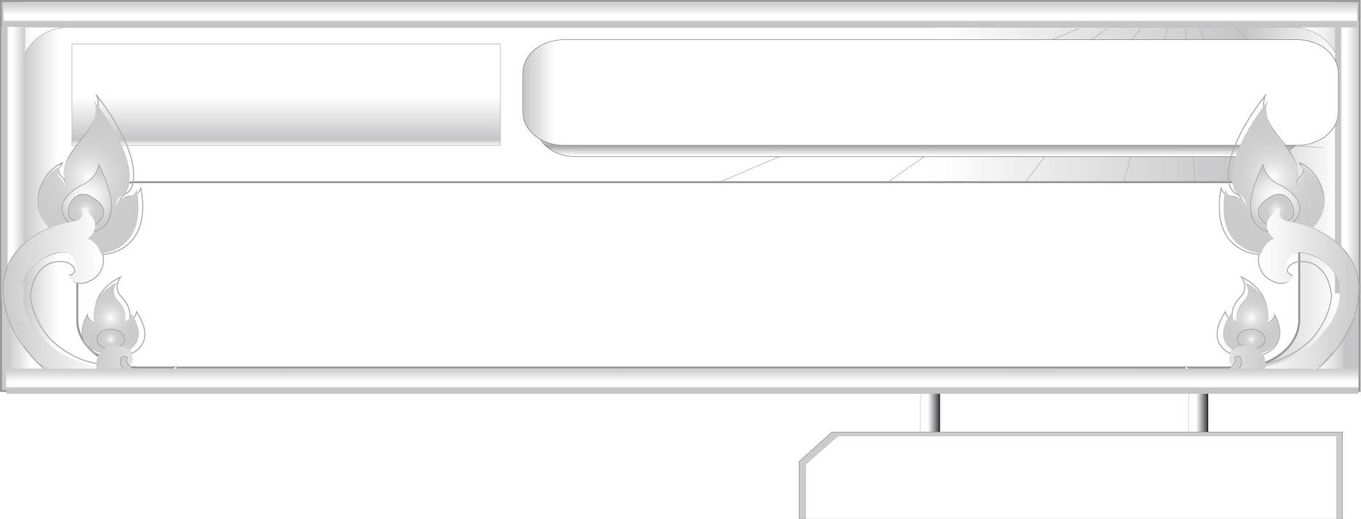
แผนการจัดการเรียนรู้ที่ ๓
บทเสภาเรื่อง ขุนช้างขุนแผน ตอน กำเนิดพลายงาม ๓
ชั้นประถมศึกษาปีที่ ๖ เวลา ๑ ชั่วโมง
บทเสภาเรื่อง ขุนช้างขุนแผน ตอน กำเนิดพลายงาม
หน่วยการเรียนรู้ที่ ๓

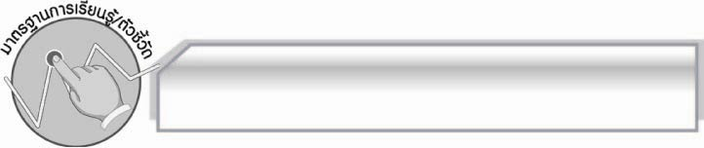
มาตรฐานการเรียนรู้/ตัวชี้วัด

มาตรฐานการเรียนรู้
มาตรฐาน ท ๑.๑ ใช้กระบวนการอ่านสร้างความรู้และความคิดเพื่อนำไปใช้ตัดสินใจ แก้ปัญหาในการดำเนินชีวิต และมีนิสัยรักการอ่าน
ตัวชี้วัด
ท ๑.๑ ป.๖/๑ อ่านออกเสียงบทร้อยแก้วและบทร้อยกรองได้ถูกต้อง
ท ๑.๑ ป.๖/๓ อธิบายความหมายของคำ ประโยค และข้อความที่เป็นโวหาร

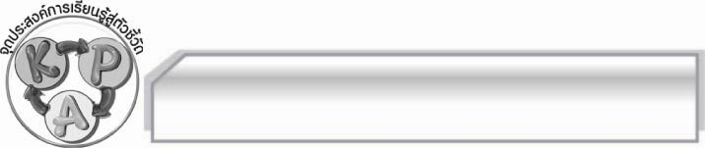
จุดประสงค์การเรียนรู้สู่ตัวชี้วัด

๑. รู้และเข้าใจเรื่องราวจากบทเสภาเรื่องขุนช้างขุนแผน ตอนกำเนิดพลายงาม (K)
๒. ตั้งคำถามเพื่อสนทนาเกี่ยวกับบทเสภาเรื่องขุนช้างขุนแผน ตอนกำเนิดพลายงามได้ (P)
๓. เห็นประโยชน์ของการตั้งคำถามเพื่อสนทนาเกี่ยวกับบทเสภาเรื่องขุนช้างขุนแผน
ตอนกำเนิดพลายงาม (A)

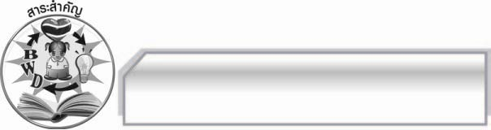
สาระสำคัญ

บทเสภาเรื่องขุนช้างขุนแผน ตอนกำเนิดพลายงาม เป็นวรรณคดีที่สะท้อนความเป็นไทยอย่างเด่นชัด ทั้งสภาพสังคม วิถีชีวิต วัฒนธรรม ความเชื่อ และยังสะท้อนความจริงของชีวิตที่ต้องพบกับ
ความทุกข์ ความเสียใจ การพลัดพราก สิ่งเหล่านี้ล้วนเป็นคุณค่าของวรรณคดีที่ผู้อ่านจะได้รับ

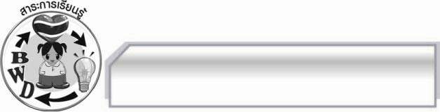
สาระการเรียนรู้

บทเสภาเรื่องขุนช้างขุนแผน ตอนกำเนิดพลายงาม
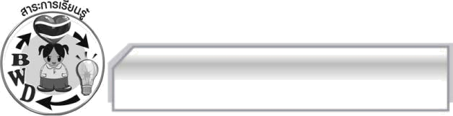

สมรรถนะสำคัญของผู้เรียน
๑. ความสามารถในการสื่อสาร
- ทักษะการอ่าน
- ทักษะการเขียน
- ทักษะการฟัง การดู และการพูด
๒. ความสามารถในการคิด
- การให้เหตุผล
- การปฏิบัติ/การสาธิต
- การสรุปความรู้
- การประเมินค่า
๓. ความสามารถในการแก้ปัญหา
๔. ความสามารถในการใช้ทักษะชีวิต


คุณลักษณะอันพึงประสงค์

ใฝ่เรียนรู้
ตัวชี้วัดที่ ๔.๑ ตั้งใจ เพียรพยายามในการเรียนและเข้าร่วมกิจกรรมการเรียนรู้
รักความเป็นไทย
ตัวชี้วัดที่ ๗.๒ เห็นคุณค่าและใช้ภาษาไทยในการสื่อสารได้อย่างถูกต้องและเหมาะสม

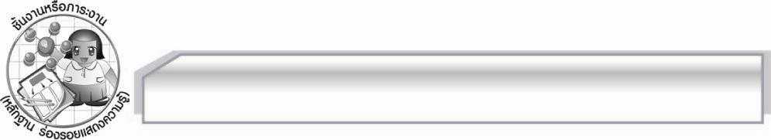
ชิ้นงานหรือภาระงาน (หลักฐาน ร่องรอยแสดงความรู้)

-

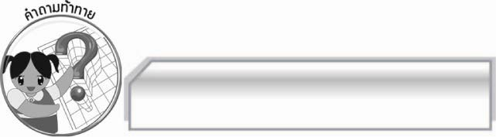
คำถามท้าทาย

การตั้งคำถามเพื่อสนทนาเกี่ยวกับบทเสภาเรื่องขุนช้างขุนแผน ตอนกำเนิดพลายงาม
มีประโยชน์อย่างไร

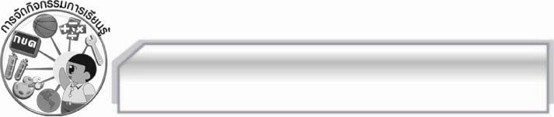
การจัดกิจกรรมการเรียนรู้

๑. ให้นักเรียนเล่นเกมถามได้ตอบได้ ซึ่งมีวิธีการเล่น ดังนี้
 ให้นักเรียนแบ่งกลุ่มออกเป็น ๕ กลุ่ม แล้วร่วมกันตั้งคำถามจากเรื่องขุนช้างขุนแผน
ตอนกำเนิดพลายงาม กลุ่มละ ๕ ข้อ ส่งครูเพื่อคละกันในกล่อง
 ครูแจกแผ่นป้ายวงกลมสีกลุ่มละ ๑ อัน
 ครูหยิบคำถามจากกล่องถามคำถามให้นักเรียนตอบ โดยกลุ่มใดยกแผ่นป้ายวงกลมก่อนได้ตอบก่อน ตอบถูกได้ ๒ คะแนน ตอบผิดให้กลุ่มอื่นเล่นต่อ แต่คะแนนเต็มเหลือ ๑ คะแนน ถ้าตอบไม่ถูกเลยให้ครูเฉลย
 ดำเนินการเล่นเกมไปเรื่อย ๆ จนได้กลุ่มที่ชนะ
๒. ครูคัดเลือกคำถามที่เป็นประเด็นสำคัญของเรื่องขุนช้างขุนแผน ตอนกำเนิดพลายงาม มาถามนักเรียนอีกรอบ โดยให้นักเรียนบันทึกคำถามและคำตอบลงในสมุด แล้วร่วมกันสนทนาเกี่ยวกับคำตอบที่ถูกต้อง เพื่อให้นักเรียนเข้าใจเรื่องราวได้ดียิ่งขึ้น
 ขุนช้างขุนแผน ตอนกำเนิดพลายงาม เกิดขึ้นในจังหวัดใด (สุพรรณบุรี)
 เพราะเหตุใดขุนช้างจึงคิดฆ่าพลายงาม (เพราะเกลียดที่พลายงามเป็นลูกของขุนแผน)
 เพราะเหตุใดพลายงามจึงไม่ได้รับอันตราย (เพราะผีพรายของขุนแผนมาช่วยไว้)
๓. ให้นักเรียนและครูร่วมกันสรุปความรู้ ดังนี้ บทเสภาเรื่องขุนช้างขุนแผน ตอนกำเนิดพลายงาม
เป็นวรรณคดีที่สะท้อนความเป็นไทยอย่างเด่นชัด ทั้งสภาพสังคม วิถีชีวิต วัฒนธรรม ความเชื่อ
และยังสะท้อนความจริงของชีวิตที่ต้องพบกับความทุกข์ ความเสียใจ การพลัดพราก สิ่งเหล่านี้ล้วนเป็นคุณค่าของวรรณคดีที่ผู้อ่านจะได้รับ
๔. ให้นักเรียนแสดงความคิดเห็น โดยครูใช้คำถามท้าทาย ดังนี้
๏ การตั้งคำถามเพื่อสนทนาเกี่ยวกับบทเสภาเรื่องขุนช้างขุนแผน ตอนกำเนิดพลายงาม
มีประโยชน์อย่างไร

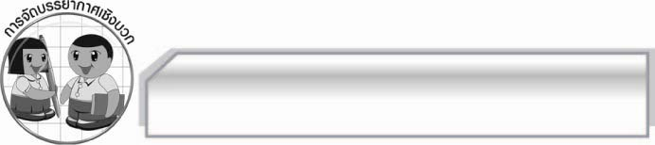
การจัดบรรยากาศเชิงบวก

ครูชื่นชมนักเรียนที่แสดงความคิดเห็นเกี่ยวกับบทเสภาเรื่องขุนช้างขุนแผน ตอนกำเนิดพลายงาม
ได้ดีมีความคิดสร้างสรรค์ และกล่าวชมเชยนักเรียนที่มีส่วนร่วมในการเรียน

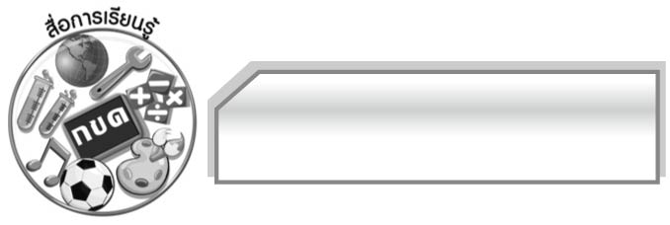
สื่อการเรียนรู้

๑. เกมถามได้ตอบได้

๒. กล่อง

๓. แบบบันทึกคำถาม

๔. แผ่นป้ายวงกลมสีต่าง ๆ

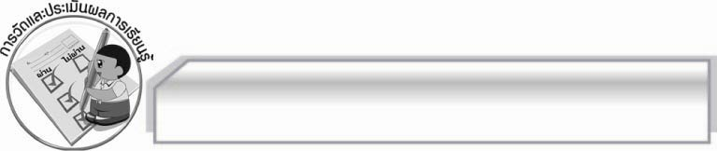
การวัดและประเมินผลการเรียนรู้

๑. วิธีการวัดและประเมินผล
๑.๑ สังเกตพฤติกรรมของนักเรียนในการเข้าร่วมกิจกรรม
๑.๒ สังเกตพฤติกรรมของนักเรียนในการเข้าร่วมกิจกรรมกลุ่ม
๒. เครื่องมือ
๒.๑ แบบสังเกตพฤติกรรมการเข้าร่วมกิจกรรม
๒.๒ แบบสังเกตพฤติกรรมการเข้าร่วมกิจกรรมกลุ่ม
๓. เกณฑ์การประเมิน
๓.๑ การประเมินพฤติกรรมการเข้าร่วมกิจกรรม
ผ่านตั้งแต่ ๒ รายการ ถือว่า ผ่าน
ผ่าน ๑ รายการ ถือว่า ไม่ผ่าน
๓.๒ การประเมินพฤติกรรมการเข้าร่วมกิจกรรมกลุ่ม
คะแนน ๙ - ๑๐ ระดับ ดีมาก
คะแนน ๗ - ๘ ระดับ ดี
คะแนน ๕ - ๖ ระดับ พอใช้
คะแนน ๐ - ๔ ระดับ ควรปรับปรุง

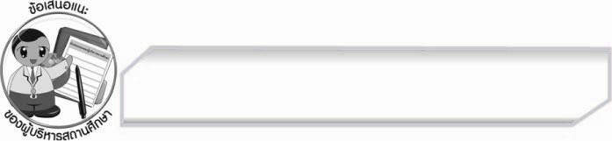
ข้อเสนอแนะของผู้บริหารสถานศึกษา
______________________________________________________________________________
______________________________________________________________________________
______________________________________________________________________________
______________________________________________________________________________
______________________________________________________________________________
______________________________________________________________________________
______________________________________________________________________________
______________________________________________________________________________
______________________________________________________________________________
______________________________________________________________________________
______________________________________________________________________________
______________________________________________________________________________
______________________________________________________________________________
______________________________________________________________________________
______________________________________________________________________________
______________________________________________________________________________
______________________________________________________________________________
______________________________________________________________________________
______________________________________________________________________________
______________________________________________________________________________
______________________________________________________________________________
______________________________________________________________________________
______________________________________________________________________________
______________________________________________________________________________

ลงชื่อ_________________________ (ผู้บริหารสถานศึกษา)

(_________________________)

________/________/_______


บันทึกหลังการสอน

ผลการจัดการเรียนการสอน

______________________________________________________________________________
______________________________________________________________________________
______________________________________________________________________________
______________________________________________________________________________
______________________________________________________________________________
______________________________________________________________________________

ปัญหา / อุปสรรค

______________________________________________________________________________
______________________________________________________________________________
______________________________________________________________________________
______________________________________________________________________________
______________________________________________________________________________
______________________________________________________________________________

แนวทางแก้ไข

______________________________________________________________________________
______________________________________________________________________________
______________________________________________________________________________
______________________________________________________________________________
______________________________________________________________________________
______________________________________________________________________________

ลงชื่อ_____________________________ (ผู้บันทึก)

(_________________________)

________/________/_______

